Cercle bruit – Vereinigung der kantonalen Lärmschutzfachleute
MODELL FÜR DIE AUSARBEITUNG DES AKUSTISCHEN PROJEKTES (AKP)
für die Realisierung von Schallschutzmassnahmen an Gebäuden

Inhalt Seite
1
Klärungen, Vorgehen 3
2 Angaben zu den Formularen 4
2.1 Objektbeschrieb (Formular 1/3) 4
2.2 Situation und Fotos (Formular 2/3) 4
2.3 Aufnahme Ist-Zustand / Sanierung (Formular 3/3) 4
2.4 Messungen 12
3 Dokumente 13
3.1 Bericht 13
3.2 Übersichtstabelle 13

Beilagen

1 Abgrenzungen
2 Aufnahmen an Seitenfassaden
3 Fenster- und Raummasse, Lüftungsmöglichkeit
4 Modell für die Korrektur der Fensterqualität
5 Beispiele besonders grosser Fenster
6 Zürcher Baukosten-Index
7 Richtpreise für Kostenschätzungen

Klärungen, Vorgehen

Die Erarbeitung des akustischen Projekts erfolgt in folgenden Arbeitsschritten:
- Erhebung und Protokollierung der Grundlagedaten
- Aufnahmen an den betroffenen Gebäuden (Begehung)
- Festlegung der möglichen und sinnvollen Massnahmen
- Beurteilung von Rückerstattungsanträgen
- Zusammenfassung des akustischen Projektes in einem Kurzbericht als Deckblatt vor den Aufnahmeprotokollen
- Zusammenfassung der wichtigsten Daten in der Übersichtstabelle.

Für die Information der Gebäudeeigentümer und die Erhebung der Grundlagedaten stehen im Register 6 ein Brief, ein Fragebogen und eine Kurzinformation als Muster zur Verfügung.

Für die Protokollierung der Grundlagedaten, die Aufnahmen am Gebäude und die Definition möglicher Massnahmen werden 3 Formulare verwendet (siehe Register 5).
- Form. 1/3 Objektbeschrieb (Vorbereitung im Büro)
- Form. 2/3 Situation und Fotos (Büro- und Feldformular)
- Form. 3/3 Aufnahme Ist-Zustand / (Aufnahme- und Auswertungsformular)
Sanierung

Alle drei Formulare enthalten einen indentischen kantonsspezifischen Formularkopf zur Identifikation des Gebäudes. Er ist auf jeder Seite identisch und vollständig auszufüllen. Er beinhaltet:
- Objekt: Präziser und eindeutiger Kurzbeschrieb der Liegenschaft.
- Datum: Datum der Durchführung der Aufnahmen.
- Sachbearbeiter: Das Visum soll für den Auftraggeber nachvollziehbar den Verfasser des Papieres definieren. Mit dem Kurzzeichen übernimmt der Unterzeichnende die Verantwortung für die getroffenen Entscheide gegenüber der Vollzugsbehörde.
- Seite: Die Seitenzahl soll fortlaufend geführt werden, z.B. 1/7 bis 7/7.

Das Formular 3/3 und dessen Hilfsmittel enthalten ein Abschätzverfahren für die Beurteilung der Qualität der vorhandenen Fenster. Ausgehend von der Schalldämmung des Glases, wird mit Korrekturen für den Rahmen und dessen Eigenschaften ein Wert für das Fenster abgeschätzt. Zusammen mit der Beurteilung des Rollladenkastens und den dem Fenster zugehörigen Bauteilen ergibt sich eine Aussage bezüglich der Qualität des Fensters und der zugehörigen Bauteile. Das Modell kann nur für Fenster im Bereich von R'w = ca. 30 - 40 dB angewandt werden. Das Modell ersetzt nicht aufgrund von Erfahrungen und dem gesunden Menschenverstand vor Ort zu treffende Entscheide, es dient lediglich als Hilfsmittel für die Beurteilung der akustischen Fensterqualität.

Die Formulare sind als Checkliste für die grosse Mehrheit der Fälle ausgelegt. Sie sind demnach nicht in jedem Fall vollständig auszufüllen, sondern nur soweit, als dies aus technischer Sicht (Sanierungspflicht, Ist-Zustand, Kosten) und für den Nachvollzug des Massnahmenentscheides erforderlich ist.

Die Formulare 2/3 und 3/3 können pro Liegenschaft beliebig oft verwendet werden.

Im nachfolgenden Kapitel werden die Formulare und die Hilfsmittel für ihre Bearbeitung beschrieben. Im Register 5 und auf der Diskette im Register 10 sind die Formulare enthalten.

Angaben zu den Formularen

Die nachfolgend erläuterten Formulare sind als Aufnahmeformulare und Arbeitspapiere konzipiert. Zur Begrenzung des Aufwandes genügen in der Regel saubere handschriftliche Einträge. Nachfolgend werden die einzelnen Rubriken und Zeilen erläutert.

Objektbeschrieb (Formular 1/3)

Rubriken: Liegenschaft bis Verfahren
Grundlagedaten gemäss Projektlisten und Antworten aus den Eigentümerfragebogen.

Rubrik: Lärmbelastung
Die Pegel und Beurteilungen werden aus den Unterlagen des BAV übernommen.

Die Voraussetzungen für die Realisierung von Massnahmen am Gebäude sind in der BAV-Richtlinie resp. dem Vollzugskonzept des "cercle bruit" im Register 1 beschrieben.

Rubrik: Abgrenzung
Zur Eingrenzung der am Objekt durchzuführenden Aufnahmen werden die kritischen Bereiche eines Gebäudes horizontal und vertikal aufgrund der Unterlagen des BAV (Beurteilungspegel fassaden- und stockwerkweise) vorgängig festgelegt. Ergänzende Abschätzungen von Pegel können mit einfachen Schallausbreitungsgesetzen erfolgen (siehe Beilage 1). Die Pegel und die Beurteilung werden in den Rubriken Lärmbelastung in den Formularen 1/3 und 3/3 eingetragen.

Rubrik: Erleichterungen
Datum und Beschrieb der Verfügung, mit welcher die Erleichterungen rechtskräftig wurden (z.B.: PGVf vom 16.2.2002).

Rubrik: Rechtssituation
Beschrieb von in der PGVf definierten Ausnahmesituationen.

Situation und Fotos (Formular 2/3)

Skizze oder Situationsplan des Gebäudes mit dem Bezug zur Lärmquelle, der Gebäudeausrichtung und den Fassadenbezeichnungen (z.B.: A, B, C, D).

Fotos oder Skizzen der kritischen Gebäudefassaden mit der eindeutigen Bezeichnung der aufgenommenen und beurteilten Fenster und Räume (z.B.: A.1.2 = Fassade A, Raum 1, Fenster 2).

Nach Bedarf können zusätzliche Informationen festgehalten werden (z.B. spezielle Grundrissverhältnisse, spezielle Nutzungen, etc.).

Aufnahme Ist-Zustand / Sanierung (Formular 3/3)

Der Ist-Zustand bezüglich der vorhandenen Nutzung sowie der Schalldämmung der Fenster inkl. den zugehörigen Bauteilen ist für die sanierungspflichtigen Fenster vor Ort abzuschätzen, deren Qualität zu beurteilen und die nötigen Massnahmen festzulegen. Es sind in der Regel nur die in der Abgrenzung (Formular 1/1, Objektbeschrieb) bezeichneten Fassadenteile zu betrachten.

Der sichere und geübte Anwender muss oft nicht alle im Formular vorgesehenen Zeilen ausfüllen. Das Formular dient dem systematischen, schrittweisen Vorgehen, der nachvollziehbaren Protokollierung der Feststellungen und als Grundlage für die spätere Submission (für die Submission wird in der Regel keine zweite Objektbegehung vorgenommen).

Pro Fenster ist eine vertikale Spalte auszufüllen. Falls der Raum keine lärmempfindliche Nutzung aufweist, kann die Aufnahme nach den ersten drei Zeilen abgebrochen werden (Raum- und Fensterbezeichnung, Nutzung). Eine Dokumentation auch der nicht lärmempfindlichen Räume ist sehr oft dienlich. Gleiche Fenster und über mehrere Geschosse identische Grundrisse können sinnvoll und nachvollziehbar zusammengefasst werden.

Der Sanierungsumfang und somit auch die Abgrenzung der durchzuführenden Aufnahmen richtet sich nach dem Vollzugskonzept (Register 1).

Rubrik: Lage
In den beiden ersten Zeilen werden die Fassade (A, B, C, D etc.) sowie die eindeutige Raum- und die Fensternummer (Raum 1; Fenster 1, 2, 3 etc.) eingetragen.
Für den Nutzungsbeschrieb in der dritten Zeile werden folgende Abkürzungskonventionen empfohlen (siehe auch Kap. 3.2 des Vollzugskonzeptes):
Wohnen: Wohnräume, Wohnraum z.T. als Büro genutzt, Mansarde wärmegedämmt)
Schlafen: Schlafräume inkl. Kinderzimmer, Spitalzimmer, Zimmer in Heimen (mit eventuellem Anrecht auf Lüfter)
Wohnküche: Wohnküchen (BRF > 10 m²)
Arbeitsküche: Arbeitsküchen (nicht lärmempfindlich, BRF ≤ 10 m²)
Schulzimmer: Schulzimmer
Hotelzimmer: Hotelzimmer
Gewerbe: Gewerberäume, Büros (lärmempfindliche Räume)
Industrie: Industrie, lautes Gewerbe, Räume mit erheblichem Betriebslärm (lärm-unempfindliche Räume)
unempfindlich: lärmunempfindliche Räume (z.B. geschlossene Korridore, Bad, WC, geschlossenes Treppenhaus)
Rest. Saal o.Ltg.: Speisesaal in Restaurant ohne mechanische Lüftung
Rest. Saal m.Ltg.: Speisesaal in Restaurant mit mechanischer Lüftung

Zur genaueren Beschreibung der Nutzungen, z.B. für die Begründung von Schalldämmlüftern oder bei unklaren Verhältnissen, kann die Nutzung in der Rubrik Bemerkungen zusätzlich beschrieben werden.

Rubrik: Lärmbelastungen
Aufgrund der Grundlagedaten und der Beurteilung in der Rubrik Abgrenzung werden die Immissionen pro Fenster ermittelt und in ganzen dBA angegeben, bezüglich dem Sanierungskriterium (Alarmwert AW oder Immissionsgrenzwert IGW) beurteilt und der Beitragssatz (100 % oder 50 %) festgelegt.

Rubrik: Masse
Als Grundlage für die spätere Submission wird das Fensterlichtmass auf ca. ± 1 cm bestimmt (siehe auch Beilage 3).
Bei Schlaf- und Kinderzimmern sowie bei Zimmern in Hotels, Spitälern und Heimen (mit Anrecht auf Schalldämmlüfter) sind allenfalls vorhandene natürliche Lüftungsmöglichkeiten über Fenster unter dem IGW festzuhalten (vorhanden = ja; nicht vorhanden = nein = Anspruch auf einen Schalldämmlüfter).

Rubrik: Ist-Zustand
Darstellung des Fensters, der Anzahl Flügel mit deren Öffnungsart sowie weiterer für das Fenster typischer Charakteristiken (Ansicht von innen). Konventionen gemäss nachfolgender Grafik.
Als Grundlage für die Unternehmer-Submission wird empfohlen, ergänzende Fotos von typischen und speziellen Fenstern (Innenansichten) zu erstellen.


Fester Flügel, für Reinigungszwecke
Festverglasung öffenbar, Beschlag links



Drehflügel Drehkippflügel
Beschlag links Beschläge links und unten



Kippflügel
Beschlag unten Kombinierte Fenster


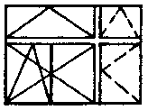
Fenster Fenster mit Oblichtern,
mit Sprossen Kämpfer und Setzholz

Rubrik: Glas
Die verschiedenen Verglasungsarten werden wie folgt beschrieben:
EV = Einfachverglasung
IV = Isolierverglasung
DV = Doppelverglasung
IV / EV = kombinierte Isolier- und Eingachverglasung (Denkmalpflegefenster)
EV+VF = Einfachverglasung mit Vorfenster
DV+VF = Doppelverglasung mit Vorfenster
K = Kastenfenster
F-xx = Festverglasungen, z.B. F-2 IV
Bei Bedarf kann zusätzlich das oft in die Glas-Verbundstege eingravierte Erstellungsdatum der Verglasung eingetragen werden.
Dimensionen:
Stärken der Gläser (1-3) und der Luftzwischenräume (L) in mm (z.B. 4/20/8).
Glasschalldämmwert R'w + C :
Die folgende Tabelle enthält typische Werte für die Abschätzung von R'w+C Werten der in adäquate Rahmenkonstruktionen eingebauten Gläser.
IV-Gläser
Scheibenaufbau |  |  | Schalldämmwert
Glas 1 | Luftzwischenraum | Glas 2 | R'w (dB) | C (dB)
2 | 12-16 | 2 | 21 - 23 | -2
2 | 16-20 | 2 | 23 - 25 | -2
3 | 10 | 3 | 25 | -2
3 | 12-16 | 3 | 26 - 28 | -2
3 | 16-20 | 3 | 28 - 29 | -2
4 | 12-16 | 4 | 29 - 31 | -2
4 | 12-16 | 10 | 34 - 36 | -2
4 | 16-20 | 4 | 31 - 32 | -2
4 | 16-20 | 6 | 33 - 35 | -2
4 | 16-20 | 8 | 35 - 36 | -2
4 | 16-20 | 10 | 37 - 38 | -2
5 | 14 | 8 | 35 | -2
Giessharzkombination |  |  | bis 50 | -2
Spezialkonstruktion |  |  | bis 55 | -2
Die Abschätzung gilt für Luftfüllungen. Mit Gasfüllungen und mit Verbundgläsern (Giessharzscheiben) können um ca. 2-4 dB höhere Werte erreicht werden.
Nicht speziell für akustische Zwecke dimensionierte 3-fach-Verglasungen weisen oft Dämmwerte von R'w = 32-33 dB auf (siehe auch Prospekte Glashersteller).

DV-Gläser
Scheibenaufbau |  |  | Schalldämmwert
Glas 1 | Luftzwischenraum | Glas 2 | R'w (dB) | C (dB)
2 | 30 | 2 | 25 | -2
2 | 36 | 2 | 26 | -2
3 | 30 | 3 | 29 | -2
3 | 36 | 3 | 30 | -2

Die Schalldämmung von IV- und DV-Verglasungen kann näherungsweise wie folgt abgeschätzt werden:
R'w = 30 + 15 log (dL/10) + 25 log (dGI/10)
mit: dL = Luftzwischenraum in mm
dGI = Gesamtstärke der Gläser in mm
DV-Verglasungen weisen in der Regel um 2 - 3 dB schlechtere Schalldämmwerte auf als entsprechende IV-Elemente.

EV-Gläser
Glasstärke in mm | Schalldämmwert R'w in dB
2 | 24
3 | 27
4 | 29
5 | 30
6 | 32
8 | 34
10 | 35
Die Schalldämmung von EV-Gläsern kann näherungsweise wie folgt abgeschätzt werden:
R'w = 35 + 15 log (dGL/10)
mit: dGL = Glasstärke

Für die Spektralkorrektur C sind keine Erfahrungswerte vorhanden.

Rubrik: Rahmen
Entsprechende Materialien markieren (z.B.: Holz-Metall-Fenster in den Rubriken Holz und Metall).
Stärke des Flügelrahmens in mm.
Anzahl der vorhandenen, umlaufenden, in den Ecken verklebten oder verschweissten Dichtungen. Einfach "do-it-yourself" Dichtungen zählen als keine Dichtung.

Zustand des Fensters:
Beurteilung des akustischen Gesamtzustandes des Fensters umfassend die Verglasung, den Rahmen, die Dichtungen, die Beschläge sowie den Anschluss des Fensters an den Baukörper.

Insbesondere bei drei-flügligen Fenstern müssen ausreichend dichte und stabile Beschläge vorhanden sein damit das Fenster die geschätzte Qualität erreicht.
Anschlagart
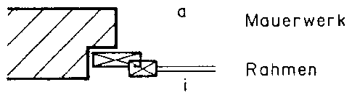
a) Anschlag in Falz innen

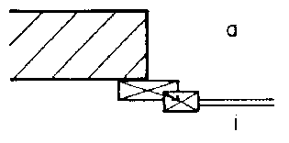
b) Anschlag innen

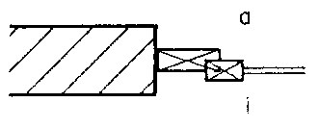
c) Anschlag in Leibung

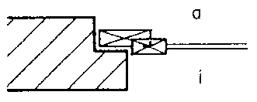
d) Anschlag in Falz aussen

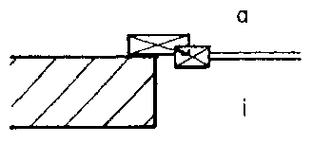
e) Anschlag aussen

Zusätzlich sind in der Rubrik Bemerkungen besondere Situationen festzuhalten, welche die Kosten des Fensterwechsels beeinflussen (z.B.: innere Holzverkleidungen, Blechanschlüsse, Bodenanschlüsse bei Fenstertüren, Plättli etc.). Es wird empfohlen als Grundalge für die Unternehmer-Submission Fotos von typischen und speziellen Fenstern von innen zu erstellen.

Korrekturwert d R'w+C:
Abschätzung der Korrektur des Glas-Schalldämmwertes R'w+C aufgrund des Fenster- und Rahmenzustandes gem. Beilage 4.

Geschätzte Dämmung des Fensters (R'w+C vorh.):
Abschätzung der Schalldämmung des vorhandenen Fensters (R'w+C vorh. = R'w+C Glas - d R'w+C).
Die mit der Modellrechnung erhaltene Schalldämmung ist in Situ mit der subjektiven akustischen Bewertung zu vergleichen (z.B. R'w+C < 32 dB).

Als weitere Hilfen für die Abschätzung, ob die Fensterkonstruktion dem aufgrund der Verglasung möglichen Wert enspricht, können die folgenden Tabellen verwendet werden.

Schalldämmwert der Rahmen
Konstruktion | Schalldämmwert R'w+C in dB
- Holzrahmen 50 - 70 mm stark | bis 35
- spezielle Holzkonstruktionen, Metall- und
Kunststoffprofile | 35 - 40
- getrennte und gefüllte Profile, Verbund-
und Kastenrahmen | über 45

Einfluss der Dichtungen
Schalldämmwert R'w+C erf. in dB | erforderliche Dichtungen
bis 30 | ohne Falzdichtung
bis 40 | 1 Falzdichtung, Ecken verschweisst
 | oder verklebt
bis 45 | 2 Falzdichtungen, Ecken verschweisst
 | oder verklebt
über 45 | Spezialkonstruktionen mit mehreren
 | Dichtungsebenen

Rubrik: Rollladenkasten
Entsprechende Konstruktionsart ankreuzen:
FL = Fensterladen
Rolll = Rollladen
Raff = Rafflamelle
Bei Rollladen- und allenfalls Rafflamellenkasten wird zwischen folgenden Typen unterschieden:
- vollständig aussenliegend (kein relevanter Einfluss auf die Schalldämmung)
- im Bereich des Rahmens liegend
- vollständig innenliegend (kein relevanter Einfluss auf die Schalldämmung).
Eine allfällige Sanierung ist nur für die mittlere Kategorie vorzunehmen. Fensterläden sind in der Regel aussenliegend und haben keinen Einfluss auf die akustische Qualität des Fensters.
Beurteilung des akustischen Zustandes des Rollladen- resp. Rafflamellenkastens, wenn dies bezüglich der Schalldämmung des Gesamtbauteils relevant ist.
Als Dimensionen werden Breite und Abwicklung (Höhe + Tiefe) von sanierungsbedürftigen Rollladen- resp. Rafflamellenkasten in cm, als Grundlage für die Submission aufgenommen. Eine Skizze in der Rubrik Bemerkungen ist oft dienlich.
Geschätzter R'w des Rollladens- resp. Rafflamellenkastens (R'w vorh.)
Schalldämmwert R'w+C erf. in dB
bis 30 | Einschalige Holzkonstruktionen ohne zus. Massnahmen
bis 35 | Holzspan- oder Sperrholzplatten mit Dämmstoff (Hohlraumabsorber) oder Dämmfolien, Gesamtstärke 20-40 mm, gute Schalldichtigkeit
bis 45 | zweischalige Konstruktionen mit Mineralfaser (Hohlraumabsorber), Zwischenlage und/oder Dämmfolien, Elementstärken um 30-50 mm, schalldicht, gute neue oder sanierte alte Rollladenkästen, akustisch entkoppelt und schalldicht
über 45 | mehrschalige Elemente mit Dämmfolien akustisch entkoppelt und schalldicht, Schallabsorption im Kasten d ≥ 20 mm oder Elemente aus Beton oder Ziegeleiprodukten m ≥ 30 kg/m^{2,} bei der Sanierung alter Kästen kaum erreichbar

Fenster und Sonnenschutz, Fen. + RK (R'w+C vorh.)
Geschätzter resultierender Schalldämmwert von Fenster und zugehörigen Bauteilen.
Allenfalls weitere flankierende Bauteile, mit einem relevanten Einfluss auf die Schalldämmung des Fensters, sind separat zu beschreiben und zu beurteilen.
Rubrik: Anforderungen
Nach LSV Anhang 1 beträgt die erforderliche Schalldämmung der Fenster inkl. zugehöriger Bauteile im Falle von Sanierungen bei:
Lr _{tags} ≤ 75 dBA Lr _{nachts} ≤ 70 dBA R'w+C = 32 dB
Lr _{tags} > 75 dBA Lr _{nachts} > 70 dBA R'w+C = 38 dB
Wobei R'w mindestens 35 dB und höchstens 41 dB beträgt.
Damit keine Rechtsungleichheit (und eine möglichst kleine Differenz zur früheren Praxis) durch die Änderung von LSV Anhang 1 entsteht, erfolgen die Rückerstattungen neu nach folgenden Kriterien:
- R'w+C ≥ 29 dB, bei Lr _{tags} bis 65 dBA resp. Lr _{nachts} bis 60 dBA
- R'w+C ≥ 32 dB, bei Lr _{tags} = 65-75 dBA resp. Lr _{nachts} = 60-70 dBA
- R'w+C ≥ 36 dB, bei Lr _{tags} über 75 dBA resp. Lr _{nachts} über 70 dBA.
Die Kosten für die einfachen Massnahmen welche nötig sind um die Anforderungen zu erreichen trägt der Eigentümer. Er kann die Arbeiten auf eigene Rechnung durchführen lassen oder unter Abzug beim Rückerstattungsbetrag vom Kanton ausführen lassen.

Zuschlag K_{GF}:
Der Zuschlag K_{GF} beinhaltet eine Korrektur für besonders grosse Fenster gemäss LSV Anhang 1 (siehe auch Beilage 5).

Es gelten in Abhängigkeit des Fensterflächenanteils (Af) an der gesamten lärmbelasteten Fassade (Aw), folgende Zuschläge:
- Fensterflächenanteil Af/Aw bis 50 % Korrektur: K_{GF} = 0 dB
- Fensterflächenanteil Af/Aw 50-70 % Korrektur: K_{GF} = +2 dB
- Fensterflächenanteil Af/Aw über 70 % Korrektur: K_{GF} = +4 dB

Erforderliches Schalldämmass (R'w erforderlich):
Aus der Summe der Anforderung und des Zuschlages K_{GF} ergibt sich die erforderliche Schalldämmung R'w in dB.

Rubrik: Beurteilung
R'w+C vorh. gemäss der Rubrik Ist-Zustand wird mit dem R'w+C+K_{GF} erford. verglichen. Ist R'w+C vorh. kleiner als R'w+C+K_{GF} erford., so ist das Fenster zu sanieren oder zu ersetzen. Vorbehalten bleibt der Nachweis einer wahrnehmbaren Verbesserung der Lärmsituation im Rauminnern.

Rubrik: Massnahmen
Fenster Totalersatz:
Es ist zu entscheiden, ob eine Sanierung des vorhandenen Fensters möglich ist oder ob das Fenster vollständig ersetzt werden muss.

Umglasen in bestehenden Rahmen:
Bei gutem Rahmen aber ungenügender Verglasung ist ein Glasersatz zu prüfen. Bei Metall- und Kunststofffenstern ist zu klären, ob ein dickeres Glaspaket ohne den Wechsel der Glaseisen möglich ist. Ein Ersatz von Glashalteprofilen bei Kunststofffenstern ist oft nicht möglich (Totalersatz einrechnen, Sanierung in Submission als Variante ausschreiben). Bei einer Sanierung sind die Dichtungen zu ersetzen und die Beschläge zu richten.

Dichtungen:
Zu entscheiden ist, ob neue Dichtungen eingebaut werden können, oder ob bestehende zu ersetzen sind.

Rahmenanschluss:
Oft sind die Rahmenanschlüsse auf das Mauerwerk oder die Fassadenkonstruktion nicht ausreichend schalldicht. Insbesondere bei Anforderungen von R'w+C ≥ ca. 32 dB kommt dem Rahmenanschuss mitentscheidende Bedeutung zu (Reprofilieren der Leibungen mit Mörtel, Ausstopfen der Hohlräume zwischen Mauerwerk und Rahmen mit Seiden- oder Mineralfaserzöpfen, innen- und aussenliegende Fugen).

Schalldämmung des Fensters nach der Sanierung (Fenster R'w+C gesch.):
Aufgrund der oben beschriebenen Sanierung wird anhand der erläuterten Hilfen die zu erwartende Schalldämmung des Fensters abgeschätzt. Wird diese Prognose anhand von Prüfattesten vorgenommen, sind Abzüge für den Zustand am Bau auf den Laborwerten von 0 bis -4 dBA mitzuberücksichtigen.

Rollladenkasten Sanierung:
Es ist zu entscheiden, ob vorhandene Rollladenkasten, Rafflamellen- oder Storenkästen sowie Rahmenverbreiterungen belassen, saniert oder vollständig ersetzt werden müssen.
Aufgrund der oben beschriebenen Sanierung wird anhand der bereits erläuterten Hilfen die zu erwartende Schalldämmung des Rollladenkastens (R'w gesch.) nach der Sanierung abgeschätzt. Wird diese Prognose anhand von Prüfattesten vorgenommen, sind Abzüge für den Zustand am Bau auf den Laborwerten von 0 bis -4 dBA mitzuberücksichtigen.

Oft sind mehrere Sanierungsvarianten denkbar. Im akustischen Projekt ist von einer sicheren (teureren) aber vernünftigen Lösung auszugehen. Eventuelle Varianten können in der Submission ausgeschrieben werden. Entsprechende Fakten sind bei der Aufnahme festzuhalten.

Schalldämmlüfter:
Je nach Situation eignet sich ein Fenster- oder Mauerlüfter zum mechanischen Lüften von Schlafräumen (Fenstergrösse, Aesthetik). Ein entsprechender Vorschlag ist zu markieren. In der Regel sind Mauerlüfter vorzusehen.

Schalldämmung der sanierten Fenster inkl. zugeh. Bauteile (Massn. R'w+C+K_{GF} gesch.):
In der Zeile Massn. R'w+C+K_{GF} gesch. wird analog dem Verfahren für die Beurteilung des Ist-Zustandes, die Schalldämmung für den sanierten Zustand abgeschätzt. dabei sind die Kriterien bezüglich R'w+C und R'w zu beurteilen.

In komplexeren Situationen kann die resultierende Schalldämmung mehrerer Bauteile gemäss der SIA-Norm 181 "Schallschutz im Hochbau" abgeschätzt werden.

Verbesserung:
Aufgrund des Vergleichs der heute vorhandenen (Ist R'w+C vorh.) und der mit der Sanierung voraussichtlich erreichbaren Schalldämmung (Massn. R'w+C gesch.) wird die Wirkung in dB abgeschätzt (Wirkung = R'w+C gesch. nach der Sanierung - R'w+C gesch. vorh.). Beträgt die Wirkung mindestens 2 dB werden die Massnahmen realisiert (wahrnehmbare Verringerung des Lärms im Gebäude gemäss Art. 15 LSV). Entsprechend ist der Eintrag mit ja oder nein vorzunehmen.

Die Ergebnisse sind mit dem subjektiven Urteil in Situ zu vergleichen.

Rubrik: Kostenschätzung
Für die Abschätzung der Kosten kann von den in der Beilage 7 zusammengestellten Richtpreisen ausgegangen werden. Weil die Preisgestaltung der Unternehmer regional und konkurrenzbedingt recht unterschiedlich ist, sind Preisspannen angegeben. Um keine späteren Rückzüge von freiwilligen Massnahmen durch die Eigentümerbeiträge aus Kostengründen zu provozieren, wird empfohlen die Preise eher auf der sicheren Seite auszuweisen.

In den Preisen enthalten sind kleinere, übliche Nebenarbeiten. Je nach Fenstertyp und Rahmenbedingungen können jedoch erhebliche Abweichungen auftreten.

Der Zuschlag für Unvorhergesehenes und Bauleitung von ca. 30% wird im Formular nicht ausgewiesen.

Über Rückerstattungsanträge wird anhand der vom Eigentümer beschaffenen Rechnungen entschieden. Die Kontrolle erfolgt nach dem beschriebenen Modell. In Fällen ohne Rechnungen können Pauschalen nach den angegebenen Richtpreisen ohne Unvorhergesehenes und Bauleitung vereinbart werden. Für die Berechnung des Zeitwertes (Datum des Fenstereinbaues) kann der Zürcher Index für Wohnbauten verwendet werden (Beilage 6).

Messungen

Bei Unsicherheiten in der Beurteilung bezüglich einer grösseren Anzahl Fenster an einem Objekt kann bei der kantonalen Vollzugsbehörde die Durchführung von Messungen beantragt werden.

Dokumente

Bericht

Im Kurzbericht (Muster im Register 5) werden die wichtigsten Fakten der Aufnahme und der nötigen Massnahmen zusammengefasst.

Übersichtstabelle

In der Übersichtstabelle (Register 5) werden die wichtigsten Daten der akustischen Projekte aufgrund der Aufnahmeformulare pro Gemeinde oder Projekt zusammengestellt.

Beilagen

1 Abgrenzungen
2 Aufnahmen an Seitenfassaden
3 Fenster- und Raummasse, Lüftungsmöglichkeit
4 Modell für die Korrektur der Fensterqualität
5 Beispiele besonders grosser Fenster
6 Zürcher Index für Wohnbauten (Fenster aus Holz, Türen)
7 Richtpreise für Kostenschätzungen

Beilage 1
Abgrenzungen

1. Einfache Schallausbreitungsgesetze

Einfluss der Distanz: ds = 10 * log s/s_{o} (dB)
d.h.: -3 dB bei Distanzverdoppelung

Einfluss des Aspektwinkels: dϕ = 10 log ϕ/180 (dB)
d.h.: - 3 dB bei Winkelhalbierung

Einfluss von Hindernissen: dH = -5 dB bei Berührung Sichtstrahl
dH ≥ 7 dB bei Unterbrechung Sichtstrahl

Bei einspringenden Balkonen ist keine Pegelminderung zu erwarten. Reflexionen können Hinderniswirkungen aufheben.

2. Beispiele

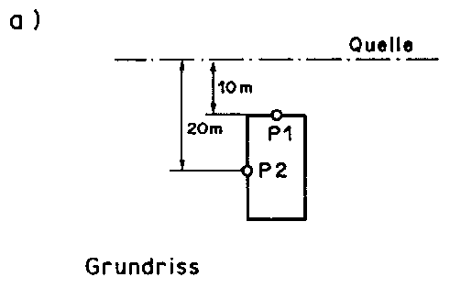
P1 = 72 dBA
P2 = 72 - 3 - 3 = 66 dBA, weil
- Distanzverdoppelung -3 dBA
- Aspektwinkelreduktion -3 dBA

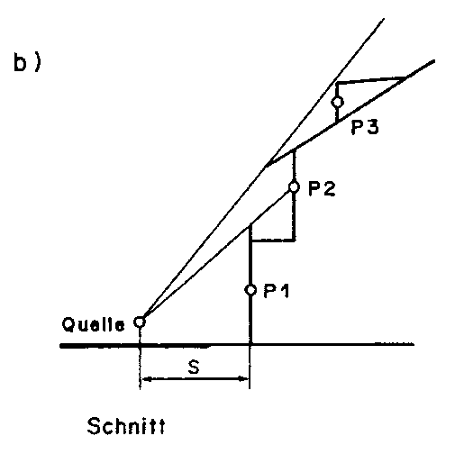
P1 = 72 dBA
P2 = 72 - 3 - 5 = 64 dBA, weil
- Distanzverdoppelung -3 dBA
- Hinderniswirkung -5 dBA
(Sichtstrahl berührt)

P3 = 72 - 4 - 7 = 61 dBA, weil
- etwas mehr als Distanzverdop- pelung -4 dBA
- Hinderniswirkung Dach (unterbrochener Sichtstrahl) -7 dBA

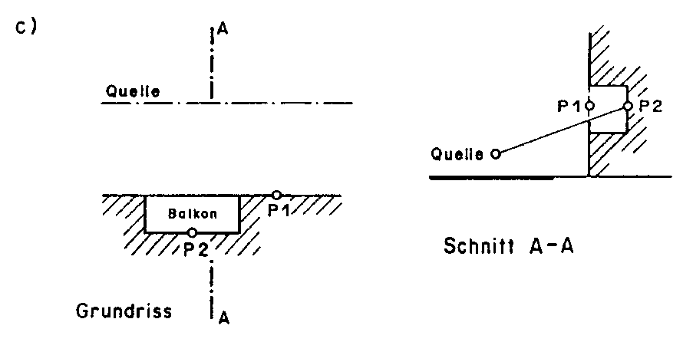

P1 = P2

Beilage 2
Aufnahmen an Seitenfassaden

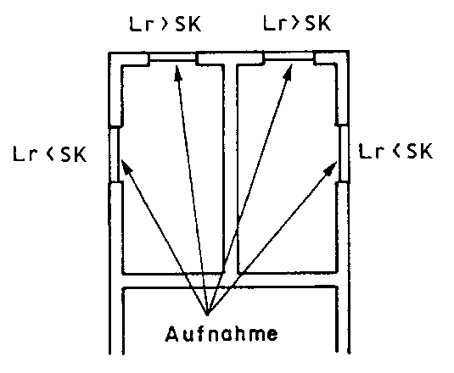
Aufnahme auch von Fenstern ohne Überschreitung des Sanierungskriteriums an der Seitenfassade bei Eckräumen mit Fenstern an Front- und Seitenfassade
SK = Sanierungskriterium (AW oder IGW)

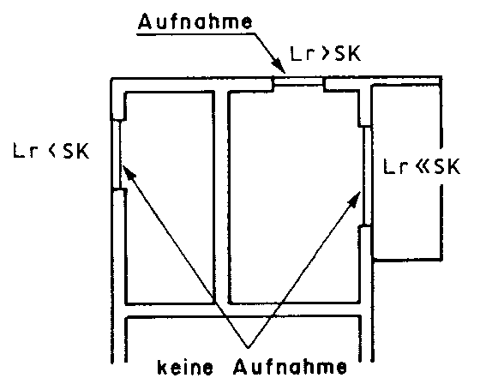
Aufnahme bei Eckräumen mit Fenstern an der Seitenfassade ohne Überschreitung des Sanierungskriteriums oder Seitenfassadenfenster bereits gut geschützt (Veranda, Hindernis, Wintergarten etc.). an Front- und Seitenfassade.

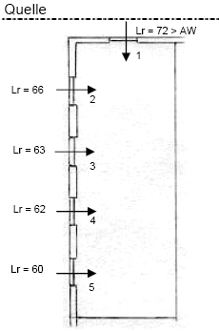
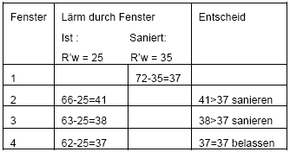

Kommentar:
Grob abgeschätzt dringt über das Fenster 1 37dBA Lärm in den Raum ein. Würden die Fenster 2 und 3 nicht saniert, würde mehr Lärm über die Seitenfassade in den Raum gelangen.
→ Fenster 1-3 sanieren, 4 und 5 belassen.

Beilage 3
Fenster- und Raummasse, Lüftungsmöglichkeit

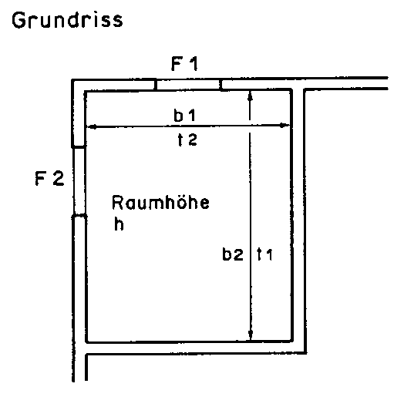

b₁ = Breite bezüglich Fenster F1
t₁ = Tiefe bezüglich Fenster F1
b₂ = Breite bezüglich Fenster F2
t₂ = Tiefe bezüglich Fenster F2

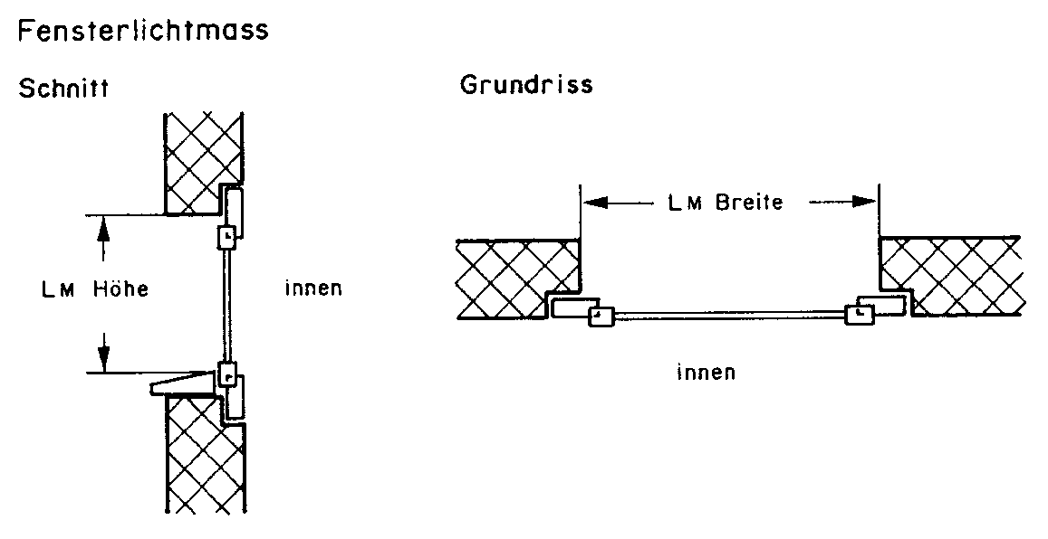

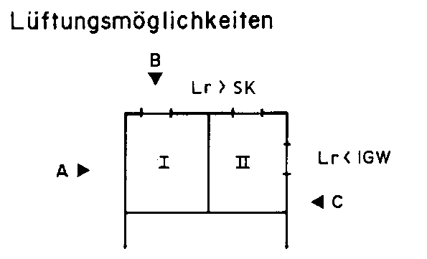
Raum I besitzt keine Lüftungsmöglichkeit über eine lärmabgewandte Fassade (Schalldämmlüfter)

Raum II besitzt an der Fassade C eine Lüftungsmöglichkeit (kein Schalldämmlüfter)

Beilage 4
Korrekturen auf R'w Glas zur Bestimmung von R'w Fenster

a) dicht schliessende, nicht verzogene, sorgfältig eingebaute IV- und DV-Fenster, akustisch guter Zustand
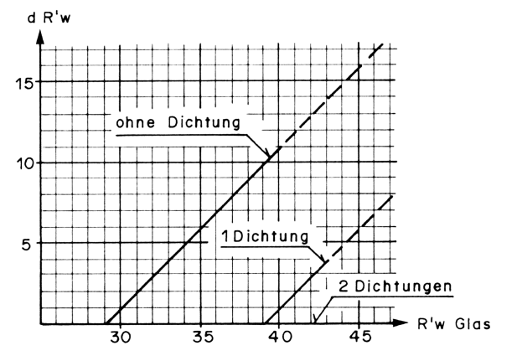

b) leicht undichte oder verzogene, unsorgfältig eingebaute IV- und DV-Fenster, kleine Schallbrücken, akustisch mittelmässiger Zustand
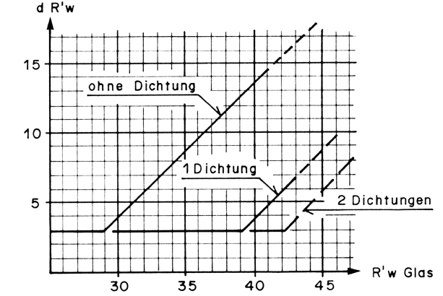

c) undichte, schlecht eingebaute oder alte verzogene IV- und DV-Fenster, grosse Schallbrücken, schlechter akustischer Zustand
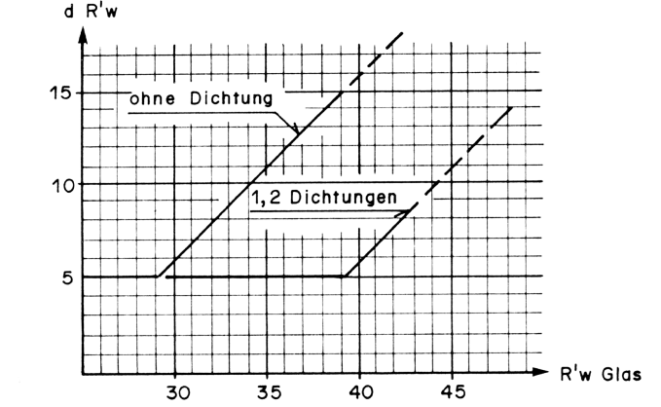

Beilage 5
Beispiele besonders grosser Fenster


Fensterfläche/Fassadenfläche 15 - 35 %
d R'w = 0 dB


Fensterfläche/Fassadenfläche 35 - 50 %
d R'w = 0 dB

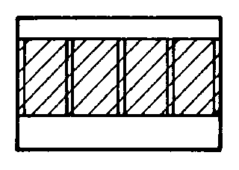
Fensterfläche/Fassadenfläche 50 - 70 %
d R'w = +2 dB

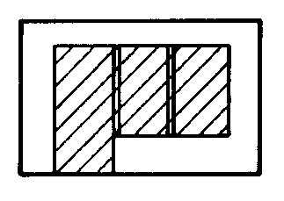
Fensterfläche/Fassadenfläche 50 - 70 %
d R'w = +2 dB

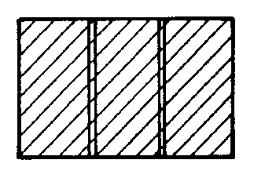
Fensterfläche/Fassadenfläche > 70 %
d R'w = +4 dB

Beilage 6
Zürcher Baukosten-Index (Index 1939 = 100)

Datum | Index | Datum | Index | Datum | Index | Datum | Index | Datum | Index
1.4.1961 | 237.1 | 1.4.1971 | 421.2 | 1.4.1981 | 654.1 | 1.4.1991 | 911.2 | 1.4.2003 | 899.2
1.10.1961 | 243.7 | 1.10.1971 | 427.3 | 1.10.1981 | 667.9 | 1.10.1991 | 903.0 | 1.4.2004 | 907.6
1.4.1962 | 257.9 | 1.4.1972 | 466.0 | 1.4.1982 | 698.4 | 1.4.1992 | 905.2 | 1.4.2005 | 929.9
1.10.1962 | 260.9 | 1.10.1972 | 470.6 | 1.10.1982 | 689.4 | 1.10.1992 | 874.2 | 1.4.2006 | 944.2
1.4.1963 | 277.5 | 1.4.1973 | 512.7 | 1.4.1983 | 670.2 | 1.4.1993 | 863.8
1.10.1963 | 284.1 | 1.10.1973 | 512.8 | 1.10.1983 | 667.4 | 1.10.1993 | 856.0
1.4.1964 | 297.6 | 1.4.1974 | 557.5 | 1.4.1984 | 670.3 | 1.4.1994 | 853.1
1.10.1964 | 302.1 | 1.10.1974 | 548.7 | 1.10.1984 | 670.2 | 1.10.1994 | 856.4
1.4.1965 | 310.6 | 1.4.1975 | 535.5 | 1.4.1985 | 684.8 | 1.4.1995 | 874.2
1.10.1965 | 311.3 | 1.10.1975 | 517.0 | 1.10.1985 | 685.0 | 1.10.1995 | 865.2
1.4.1966 | 319.7 | 1.4.1976 | 500.4 | 1.4.1986 | 705.2 | 1.4.1996 | 861.1
1.10.1966 | 318.6 | 1.10.1976 | 505.4 | 1.10.1986 | 708.4 | 1.10.1996 | 857.2
1.4.1967 | 322.6 | 1.4.1977 | 515.1 | 1.4.1987 | 718.9 | 1.4.1997 | 847.4
1.10.1967 | 320.4 | 1.10.1977 | 524.3 | 1.10.1987 | 723.4 | 1.10.1997 | 845.0
1.4.1968 | 325.4 | 1.4.1978 | 531.3 | 1.4.1988 | 750.3 | 1.4.1998 | 843.8
1.10.1968 | 324.2 | 1.10.1978 | 533.1 | 1.10.1988 | 756.7 | 1.10.1998 | 842.9
1.4.1969 | 331.4 | 1.4.1979 | 549.2 | 1.4.1989 | 790.1 | 1.4.1999 | 854.4
1.10.1969 | 344.6 | 1.10.1979 | 560.6 | 1.10.1989 | 802.4 | 1.4.2000 | 887.1
1.4.1970 | 374.7 | 1.4.1980 | 600.0 | 1.4.1990 | 858.5 | 1.4.2001 | 929.3
1.10.1970 | 384.2 | 1.10.1980 | 610.6 | 1.10.1990 | 866.5 | 1.4.2002 | 928.4

ab 2000 nur noch ein Wert jährlich

Quelle: Statistisches Amt der Stadt Zürich; www. statistik-stadt-zuerich.info
Beilage 7

Richtpreise für Kostenschätzungen
1. Neue Fenster in Holz
- Normalkonstruktion Fr. 750.-- bis 850.-- /m²
- Fenster mit Stichbogen Fr. 1'000.-- bis 1'700.-- /m²
- Denkmalschutz-Kombifenster (EV + IV) Fr. 1'200.-- bis 1'500.-- /m²
- Denkmalschutz-Kombifenster (EV + IV) Fr. 2'000.-- bis 2'300.-- /m²
mit Stichbogen oder Sonderform
- Dachflächenfenster inkl. Fr. 2'500.-- bis 5'000.-- /m²
Nebenarbeiten R'w = 35 dB je nach Grösse und Gegebenheit
- Dachflächenfenster inkl. Nebenarbeiten
R'w = 40 dB (Spezialkonstruktion) Fr. ca. 5'000.--/Stk.
2. Fenster in anderen Materialien
- Kunststoff-Fenster Totalersatz: 95% des Preises von Holzfenstern
- Holz-Metall-Fenster Totalersatz: 130% des Preises von Holzfenstern
- Holz-Metall-Fenster light* Totalersatz: 115 bis 120% des Preises von Holzfenstern
* nur Flügel mit Metallverkleidung, Rahmen nicht
3. Korrekturen für Fensterpreise
- 40 dB anstatt 35 dB Faktor 1.2
- Grössenkorrektur:
Fläche ≤ 0.9 m² Faktor 1.2
Fläche > 0.9 bis 1.5 m² Faktor 1.0
Fläche > 1.5 m² Faktor 0.9
- Andere Oberflächenfarbe anstatt weiss: Faktor 1.2
- Kämpfer: Faktor 1.2
- Sprossen (pro durchgehende Sprosse): Fr. 20.-- / Stk.
4. Fenstersanierungen
- Glasersatz in best. Flügel Fr. 400.-- bis 500.-- /m²
- Flügelersatz von Holzfenster Fr. 550.-- bis 650.-- /m²
- Dichtung einnuten Fr. 15.--/m²
5. Diverses
- Schalldämmlüfter mit WRG Fr. 2'000.-- bis 2'500.-- /Stk.
inkl. Zuleitung und Nebenarbeiten
- Sanierung bestehender Kasten Fr. 250.-- /m'
- neue Tür R'w > 35 dB Fr. 4'000.-- / Stk.

